Лабораторна робота 3

Операційні системи Windows та Робота з файловою системою.
Використання програми Провідник.

Мета: засвоїти технологію роботи з файловою системою в операційних системах Windows; сформувати навички виконання основних операцій: перегляду, копіювання, перейменування, переміщення, вилучення та відновлення вилучених файлів та папок в середовищі програми Провідник (Explorer); засвоїти можливі способи представлення об’єктів в папках та їх впорядкування.

Техніка безпеки:

1. Заходити у лабораторію тільки з дозволу викладача або завідуючого лабораторією;
2. Не приносити до лабораторії легко палких та отруйних речовин;
3. Без дозволу викладача або завідуючого лабораторією не вмикати ЄОМ та інші електричні прилади;
4. Чітко та своєчасно виконувати накази викладача або завідуючого лабораторією;
5. У разі будь-якого інциденту, негайно доповісти викладачу або завідуючому лабораторією.

Завдання 1

Файлова система Windows має деревоподібну структуру, де об’єкти (папки, файли, ярлики) розміщені ієрархічно.
- Провідник — програма для роботи з файлами: створення, копіювання, переміщення, видалення.
- Вікно Провідника складається з двох панелей:
    - Ліва — дерево папок і ресурсів (Робочий стіл, Мій комп’ютер, Мережа, Кошик).
    - Права — вміст вибраної папки.
- Знаки «+» і «-» дозволяють розгортати або згортати гілки дерева.
- Панель інструментів містить кнопки: Назад, Вперед, Вверх, Вирізати, Копіювати, Вставити, Видалити, Властивості, Вигляд.
- Режими відображення: великі/малі значки, список, таблиця.
- Рядок стану показує кількість об’єктів, їхній розмір, вільне місце на диску.

Завдання 2

1:

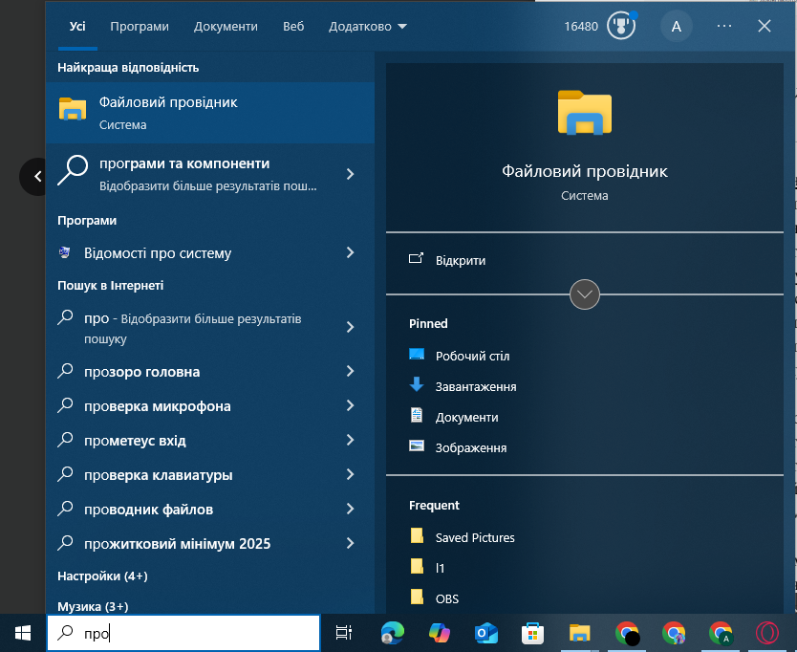
2:

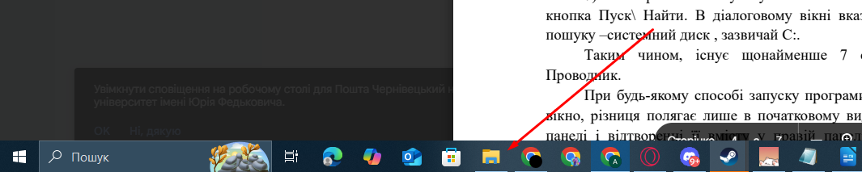
3:
Натиснути Win+E.

4:

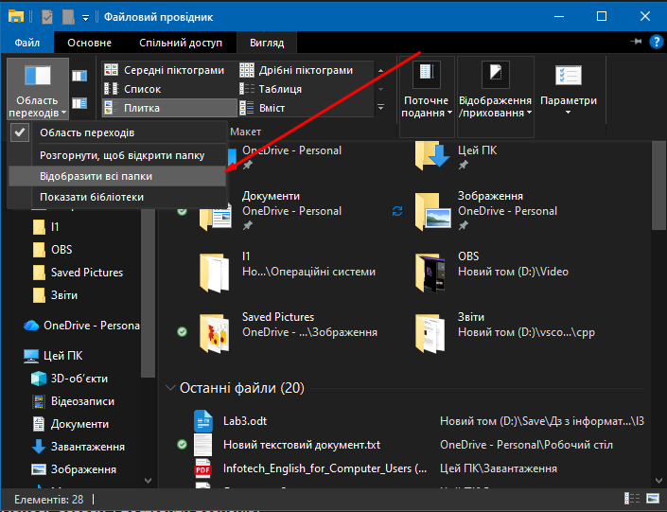
5:

У старих версіях Windows: Shift + подвійне клацання --> відкриває папку в новому вікні. У нових версіях (Windows 10/11): ця комбінація більше не працює, треба скористатись контекстним меню.

6:

7:

Завдання 4

1) Виділяємо потрібний файл натискаємо Ctrl + C, далі йдемо до потрібної папки і натискаємо Ctrl + V
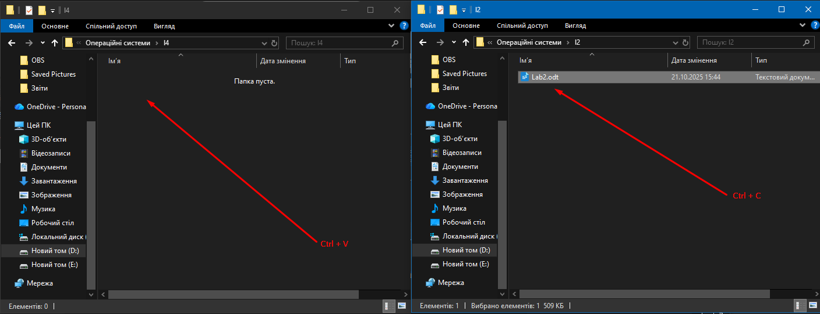

2)

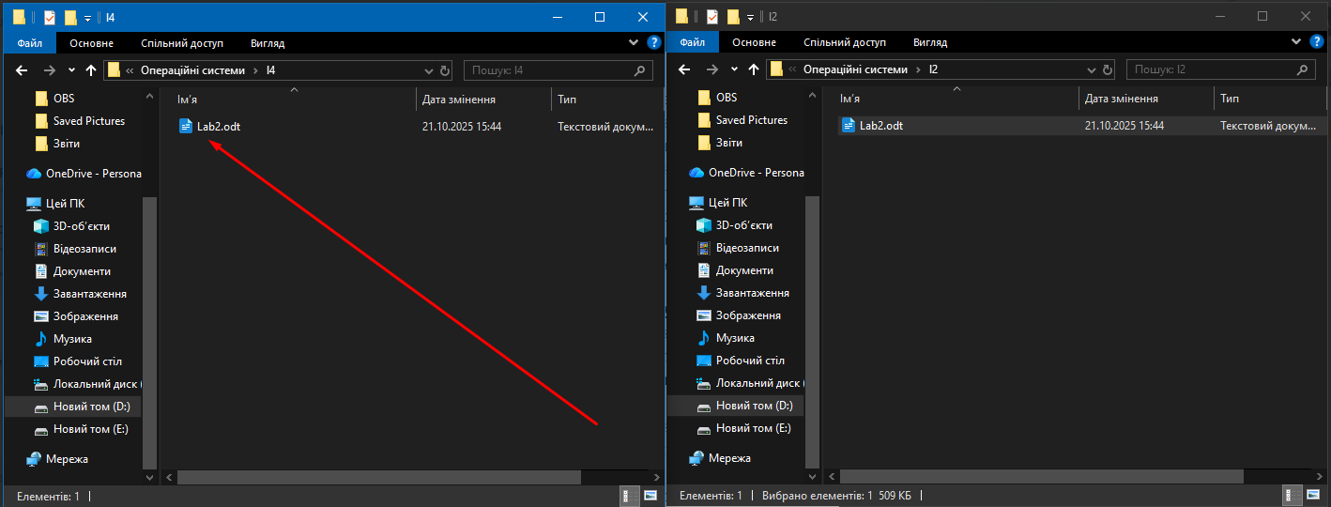
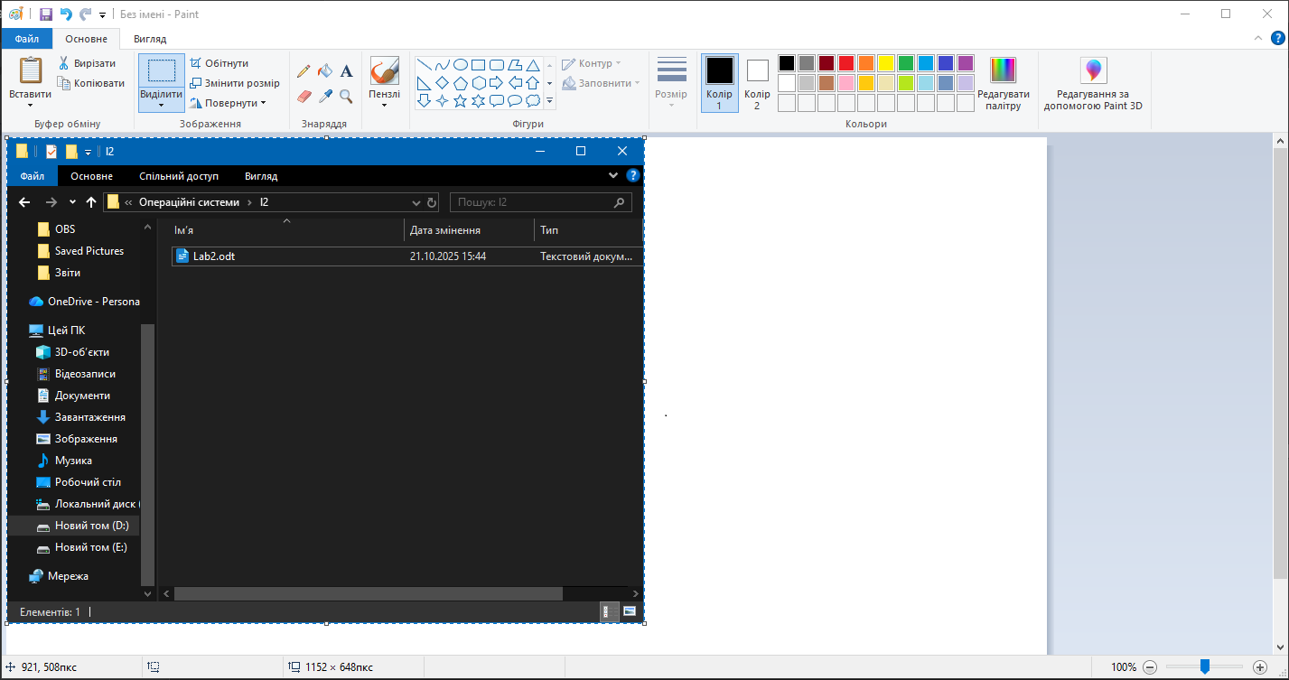
3) Якщо натиснути Alt + PrtSc можна зробити фото вікна і потім вставити її кудись до прикладу paint.

Завдання 5

1:
Створити папку і скопіювати в неї файли використовуючи Crtl + C і Ctrl + C.

2:

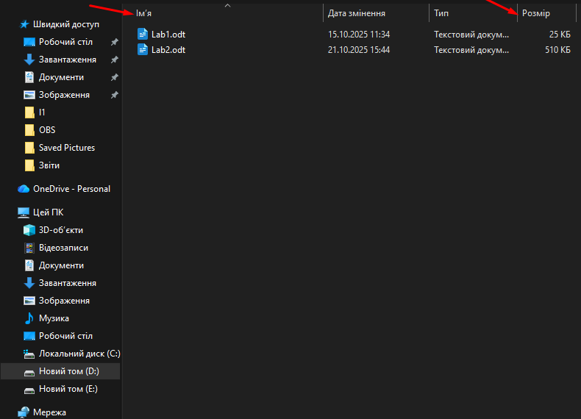
3:
Можна використовувати стрілочки зверху зліва або комбінацію Ctrl + Z.

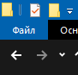

4:
Можна використовувати стрілочки зверху зліва або комбінацію Ctrl + Y.

5:
Створити ще одну папку.

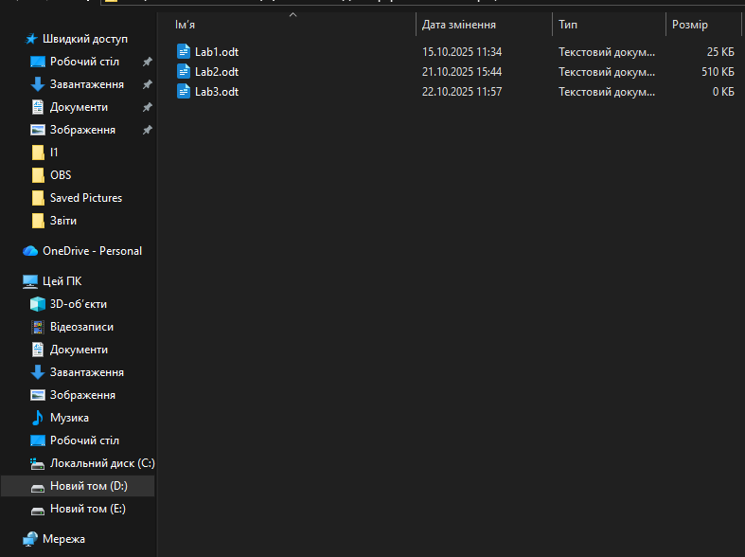
6:
Виділити файли далі натисни Del або Ctrl + X і перенести в іншу папку використовуючи Ctrl + V або просто перенести/вирізати/видалити використовуючи курсор.

7:
Натисніть Ctrl + Z.

8:
Відкрити папку.

9:
Виділити всі папки Ctrl + A, потім Ctrl + C, перейти в потрібну папку і натиснути Ctrl + V.

10:
Натиснути Ctrl + Z.

Завдання 6

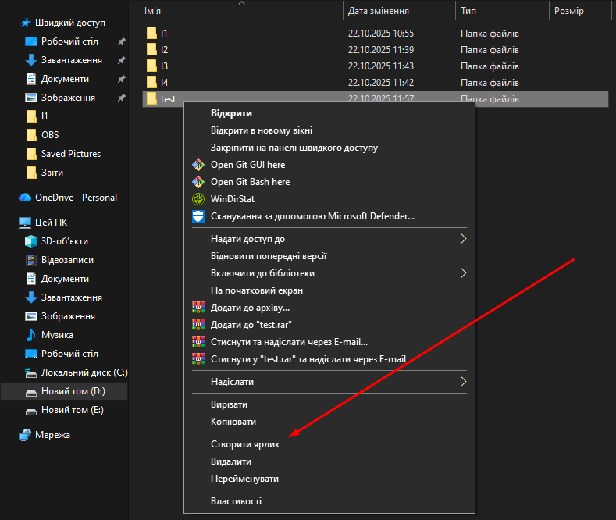

Завдання 7
Щоб змінити розмір вікна треба потягнути за потрібний край.
Щоб приховати треба натиснути на іконку вікна або Ctrl + D.

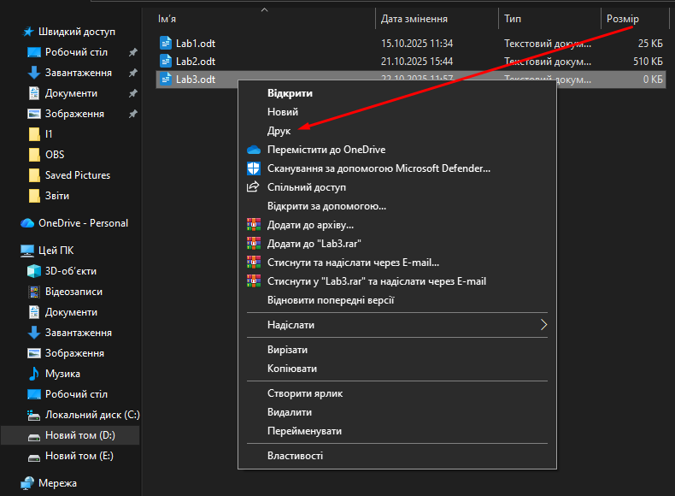

1. Яке призначення має програма Провідник?
2. Скільки варіантів запуску програми Провідник ви знаєте?
3. В чому полягають особливості вікна програми Провідник?
4. Яке призначення мають кнопки стандартної панелі інструментів?
5. Яка папка відкривається "по замовчуванню" при відкритті програми Провідник?
6. Чи можна змінити розмір лівої та правої панелі програми?
7. Чи відтворюються значки документів і ярликів у лівій панелі Провідника?
8. Чи можна створювати папки на обох панелях Провідника?
9. Як визначити, що при перетягуванні об'єкта він потрапить у потрібну папку?
10. Чи можна створити ярлик програми Провідник на Робочому столі? Якщо можна, то як це зробити?
11. Як перейти з лівої в праву панель вікна програми Провідник за допомогою клавіатури?
12. Як виконати копіювання об'єктів?
13. Як виконати переміщення об'єктів?
14. Коли переміщення є копіюванням?
15. Як створити ярлики об'єктів?
16. Як створити папку?
17. Яка інформація може відображатись у правій панелі програми Провідник?

1. Програма Провідник (Explorer) у Windows призначена для керування файлами та папками на комп’ютері.
2.
1) Через панель завдань - натиснути значок папки (іконку Провідника) на панелі завдань.

2) Через меню «Пуск» - Пуск --> Службові програми Windows --> Провідник або просто ввести «Провідник» / «Explorer» у поле пошуку.

3) За допомогою гарячих клавіш - натиснути Windows + E.

4) Через контекстне меню - натиснути правою кнопкою миші на Пуск і вибрати Провідник або Файловий провідник.

5) Через вікно «Виконати» - натиснути Windows + R, ввести explorer і натиснути Enter.

6) Подвійним клацанням на будь-яку папку на Робочому столі або в іншому вікні.

3. Вікно програми Провідник має зручну структуру для роботи з файлами та папками. У лівій частині розташована область навігації з деревом папок, а в правій — вміст вибраної папки. У верхній частині є стрічка з основними командами, рядок адреси та поле пошуку. Також можна змінювати режим перегляду файлів і бачити інформацію про вибрані об’єкти на панелі стану. Завдяки цьому користувач може швидко знаходити, переглядати та керувати файлами.
4. Кнопки стандартної панелі інструментів у програмі Провідник призначені для швидкого виконання основних дій із файлами та папками. Вони дозволяють створювати нові папки, копіювати, вирізати, вставляти, видаляти або перейменовувати об’єкти. Також є кнопки для зміни вигляду вікна, переходу вперед чи назад, оновлення вмісту та перегляду властивостей файлів. Завдяки цим кнопкам робота з файловою системою стає швидшою та зручнішою.
5. Під час відкриття програми Провідник за замовчуванням відкривається папка «Швидкий доступ» (у новіших версіях Windows - «Головна» / «Home»).
6. Так, треба потянути за межу яка ділить їх.
7. Так, відтворюються. У лівій панелі Провідника біля назв папок, дисків, документів і ярликів відображаються відповідні значки.
8. Так, можна.
9. Щоб об’єкт потрапив у потрібну папку при перетягуванні, слід звертати увагу на візуальні підказки. Папка, куди буде переміщено об’єкт, підсвічується рамкою або змінює фон. Біля курсора миші з’являється піктограма дії: плюсик означає копіювання, стрілка — переміщення, а забороняючий знак — що перемістити не можна. Коли папка підсвічена і курсор показує правильну піктограму, об’єкт можна відпустити.
10. Так, можна, для цього на Робочому столі натискають правою кнопкою миші --> «Створити --> Ярлик», вводять C:\Windows\explorer.exe, задають ім’я та натискають «Готово».
11. Щоб перейти з лівої в праву панель у вікні Провідника за допомогою клавіатури, потрібно натиснути клавішу Tab.
12. Ctrl + C.
13. Ctrl + X, перейти в потрібну папку Ctrl + V або просто перетянути курсором.
14. Програма ChatGPT сказала: Переміщення об’єкта стає копіюванням, якщо його перетягують між різними дисками (наприклад, з диска C: на диск D:).
15. Вибрати об’єкт права кнопка миші створити ярлик.
16. Права кнопка миші створити папку.
17. У правій панелі програми Провідник відображається вміст вибраної папки - файли та підпапки. Тут можна бачити їх значки, назви, тип, розмір, дату створення або змінення. Також у цій панелі можна вибирати, відкривати, переміщувати, копіювати та видаляти об’єкти.

Висновок: Я дізнався, що програма Провідник призначена для перегляду та керування файлами і папками. Її можна запускати кількома способами, наприклад через панель завдань, меню «Пуск», гарячі клавіші або подвійне клацання на папці. Вікно Провідника має ліву панель для навігації та праву для перегляду вмісту, а також рядок адреси, панель пошуку і стрічку з командами. Я дізнався, що можна створювати папки та ярлики, змінювати розмір панелей, а під час перетягування об’єктів варто звертати увагу на підсвічування та значки курсора. У правій панелі показується детальна інформація про файли і папки, що полегшує їхнє керування.

